160803-文本特效、滤镜、裁剪、倒影、盒子模型

文本特效

1)阴影
text-shadow: h-shadow v-shadow blur color;
可以设置一个，也可以设置多个。
案例：霓虹灯效果

描边
text-stroke:描边像素 描边颜色 W

文本颜色填充
Text-fill-color:color W

改变文本方向
direction:ltr（默认）|rtl;
unicode-bidi:normal|bidi-override;

竖排古诗
Writing-mode:horizontal-tb|vertical-lr|vertical-rl W
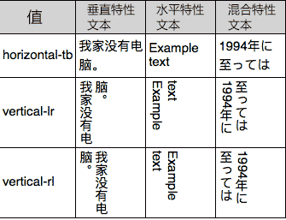
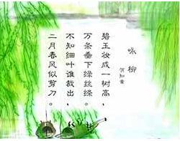
如果要做兼容： http://www.zhangxinxu.com/study/201604/writing-mode-text-vertical-layout.html
- 文字超出隐藏
- 一行。
- white-space: nowrap;在一行显示
- text-overflow: ellipsis;省略处显示…

滤镜
filter: none | <filter-function > [ <filter-function> ]* W
它的默认值是none，且不具备继承性。其中filter-function具有以下可选值：
1.grayscale 灰度 0(原始)-1（默认）
2.sepia 褐色 取值：0(原始)-1（默认）
3.saturate饱和度 0(变黑白)-1（默认，不饱和）- n(越大越饱和)
4.hue-rotate色相旋转 取值：deg，0deg（默认）
5.invert 反相，类似相片底片 0(原始)-1（默认，反相）
6.opacity透明度。 0(透明)-1（原始）
7.brightness 亮度 0(默认，无亮度)-1（原始）
8.contrast改变对比度 0(灰度)-1（默认，原始）-n(越大对比度越强)
9.blur 改变图片的清晰度,像素为单位，越大越模糊。
10.drop-shadow 类似于box-shadow，作用是给图片加阴影效果。
可以给一个元素添加多个滤镜 空格隔开。

3.路径裁剪（clip-path w）
依旧占页面空间，设置里面的数值最好是百分比，当然也可以是像素。
- 圆形: circle(radius at x-axis y-axis)
2. 椭圆形: ellipse(x-rad y-rad at x-axis y-axis)
- 多边形: polygon(x-axis y-axis, x-axis y-axis, … ）
- 圆角: inset(top right bottom left裁剪位置 round top-radius right-radius bottom-radius left-radius圆角大小)

4.倒影
box-reflect：
None 默认没有倒影
<direction> <offset> <mask-box-image>： <url>、<linear-gradient> 、 <radial-gradient>、 <repeating-linear-gradient>、 <repeating-radial-gradient>
取值：
<direction> above | below | left | right
<offset> 用长度值或者百分比来定义倒影与对象之间的间隔,默认是0，可以为负值。
<mask-box-image>：
none：无遮罩图像（默认不遮罩）
<url>：使用绝对或相对地址指定遮罩图像。
<linear-gradient>：使用线性渐变创建遮罩图像。
<radial-gradient>：使用径向(放射性)渐变创建遮罩图像。
<repeating-linear-gradient>：使用重复的线性渐变创建背遮罩像。
<repeating-radial-gradient>：使用重复的径向(放射性)渐变创建遮罩图像。

5.混合模式
1)mix-blend-mode

mix-blend-mode: normal; //正常
mix-blend-mode: multiply; //正片叠底
mix-blend-mode: screen; //滤色
mix-blend-mode: overlay; //叠加
mix-blend-mode: darken; //变暗
mix-blend-mode: lighten; //变亮
mix-blend-mode: color-dodge; //颜色减淡
mix-blend-mode: color-burn; //颜色加深
mix-blend-mode: hard-light; //强光
mix-blend-mode: soft-light; //柔光
mix-blend-mode: difference; //差值
mix-blend-mode: exclusion; //排除
mix-blend-mode: hue; //色相
mix-blend-mode: saturation; //饱和度
mix-blend-mode: color; //颜色
mix-blend-mode: luminosity; //亮度
mix-blend-mode: initial; //初始
mix-blend-mode: inherit; //继承
mix-blend-mode: unset; //复原

- background-blend-mode

网站参考：http://www.zhangxinxu.com/wordpress/2015/05/css3-mix-blend-mode-background-blend-mode/

6.弹性盒子
当我们使用flexbox布局时候，需要先给父容器的display值定位flex（块级）或者inline-flex（行内级）。
css兼容性查询：http://caniuse.com/
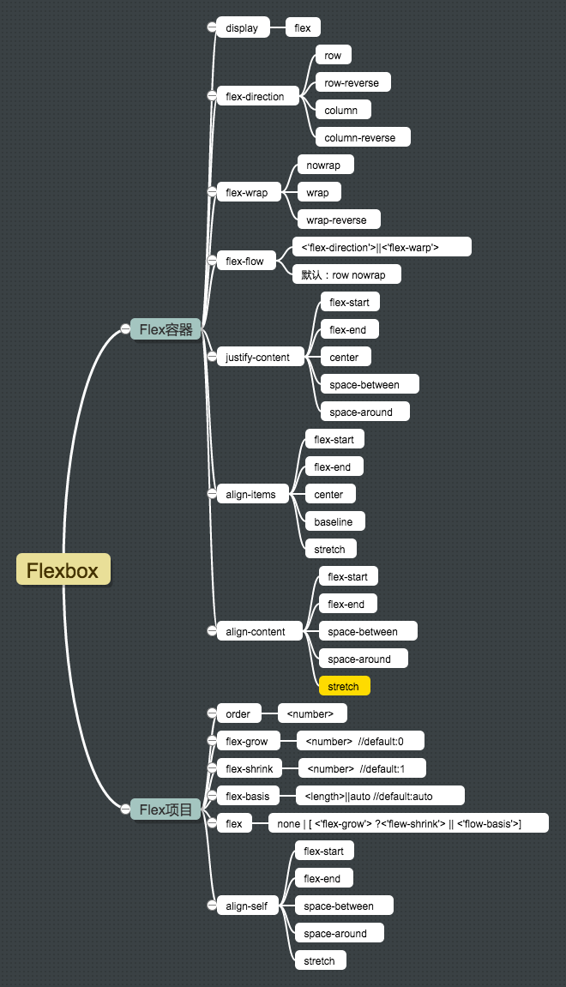
Flex容器：
flex-flow:属性为flex-direction（主轴方向）和flex-wrap（侧轴方向）的缩写
Flex项目：
主要是3个：
Order:排序。
Flex：flex-grow（扩展），flex-shrink（伸缩比率），flex-basis（伸缩标准）
第一种情况（伸缩标准加起来比实际父级宽）
- 超出值
- 加权值=收缩比率*basis累加
- （base*收缩比率/加权值）*溢出值
- Base-第三部的值
- 第二种情况（伸缩标准加起来比实际父级窄）
1. (子元素flex-grow值 /所有子元素flex-grow的总和) * 剩余值
align-self:用来在单独的伸缩项目上覆写默认的对齐方式，这个属性是用来覆盖伸缩容器 属性align-items对每一行的对齐方式。
align-self: auto | flex-start | flex-end | center | baseline | stretch

http://web.jobbole.com/86488/

布局试题以及相关代码参考：
http://developer.51cto.com/art/201504/473284.htm

